浙江省友好交流員 １月分レポート
平成24年度浙江省友好交流員 片 岡 和 紘

～１月の主な出来事～

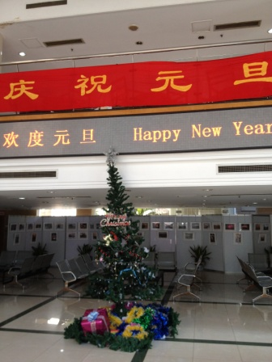
2013年 元日
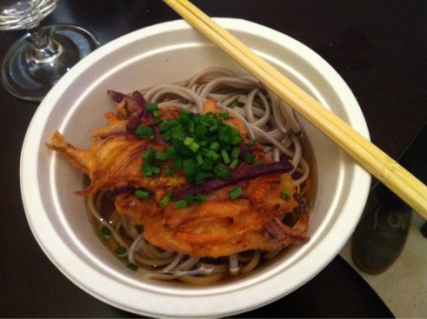
杭州へ来て５ヶ月が経ち、2013年の新年を杭州で迎えた。ここ中国では、新暦の新年よりも旧暦(農歴)に基づいた「チャイニーズ・ニューイヤー」と呼ばれる旧正月を祝う習慣があるため、街の様子は至って普通である。ちなみに、今年2013年の旧正月は２月10日である。中国では、年末から飾られているクリスマスツリーは旧正月を迎えるまでそのままにされていることが多く、右の写真のような元旦とクリスマスツリーという日本ではまず見ることのできない光景を当たり前のように目の当たりにする。こういった様子に、中国へ来て最初の数年間は自分自身もあまり馴染めなかったが、何度も経験している内に次第に慣れてくるものである。
…とは言っても、日本流の大晦日に年越しそばをすすり、年明けにお餅やお雑煮、お汁粉を食べるという習慣を忘れるわけにはいかないので、浙江大学に留学する他の日本人留学生たちと年越しそばを作り、それをすすって新年を迎えることとなった。
↑
浙江大学の留学生宿舎ロビーに掲げられた元旦を祝う横断幕とクリスマスツリー

←
日本人留学生の友人が持っていたおそばに、かき揚げ天ぷらを作ってのせた簡易年越しそば

１月４日
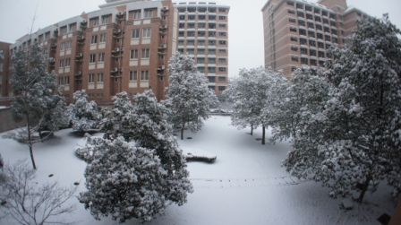
杭州では2013年初の雪が降った。今回の雪は比較的大雪で、５日になっても断続的に降り続き、外は写真のような雪景色になってしまった。今回の研修で一番意外だったのがこの雪である。杭州のお隣「上海市」はちょうど日本の鹿児島と同緯度で、上海よりももう少し南西に位置する杭州市は鹿児島県の種子島とほぼ同緯度である。鹿児島県や種子島と言えば、日本列島の中でもかなり南に位置しており「南国のイメージ」が強いが、やはり、杭州は大陸性気候の影響を受けるのか冬の時期はかなり寒いと感じる。また、この時期は夜間の最低気温が零下５℃程の日が続くなど、寒さが一番厳しいと感じた。零下10℃を下回る真冬の北京や栃木県北部の山間部などと比べると「さほど寒くない数字だ」と感じる方が多いかと思うが、杭州・上海を含めた長江デルタ地域は中国の中では南方地域という位置づけであるため、北京を含む北方地域の家庭に必ず整備されているような温気と呼ばれる「セントラルヒーティング(中央暖房)」は整備されておらず、部屋の中に入っても外気温とほとんど変わらない。そのため、この地域の家庭はエアコンを使うことになるのだが、足元の空気は暖まりにくいので部屋の中がかなり寒く感じる。また、日本のように石油ファンヒーターを使う習慣は全くなく、基本的に欧米と同じで部屋の中で靴を脱ぐ習慣があまりないため、直接床に座ることもない。よって、「コタツのような暖房装置も使えない」といった具合で足元の寒さは耐え難いものがあった。
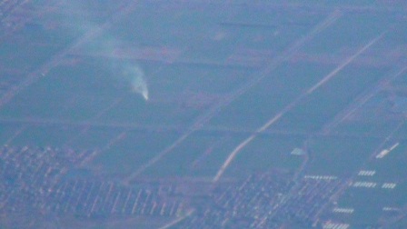
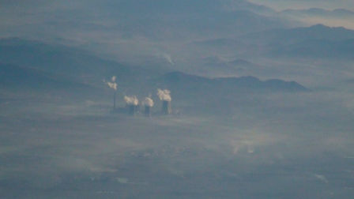
セントラルヒーティングがないことの唯一の利点は、中国北方地域の都市に点在している熱水工場が存在しないため、大気汚染が比較的少ないことだ。最近問題になっている中国の大気汚染の原因は、北方地域での寒さ対策が原因の１つであると考えている。これらの写真は、2008年末に北京から日本へ帰国するために乗った飛行機の中から撮った写真である。
↑ 立ち上る白煙は、下の方に写っているマンション群へ暖房を供給するための熱水工場から出ているものだと思われる。この種の工場は、北京市周辺に多数点在しており、燃料に石炭を使っているため煙が拡散せずに混ざり合い、最終的に右の写真のように広い範囲で大気汚染が発生している。右の写真中央に写っている施設は北京市郊外の火力発電所だが、発電所から出ている煙は水蒸気なので自然に拡散するため問題は起こらない。

１月８日
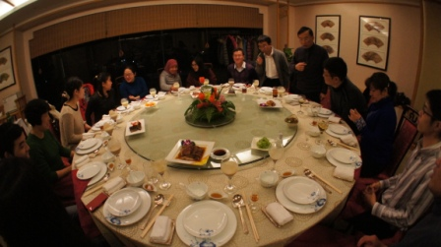
この日は浙江省外事弁公室主催で、日本や韓国、ベトナム、インドネシアの研修生が一堂に集まって新年会が開催された。外事弁の陸主任も参加され、賑やかな新年会となった。外事弁公室主催の会では、いつのもことながらたくさんの料理が用意され、満腹になってからさらに食べても食べきれないほどであった。しかし、最近の中国政府は過剰な浪費を禁止する方針を発表しており、これでもかなり抑え気味であったようだ。

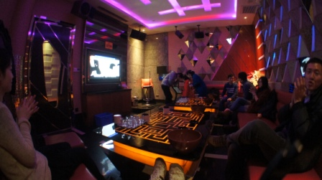
その後、二次会という事でカラオケに連れて行っていただい。中国のカラオケは、中国語の歌はもちろん、日本や韓国など海外の曲もそれなりに選べるようである。外事弁公室の方々が歌詞も見ずに流暢な日本語で日本の歌を熱唱していたことに驚いたと同時に、あまりカラオケに行かないことを言い訳にしつつ、「自分も勉強がてら少しは中国語の歌を歌えるようにした方が良いのかもなぁ」と思った。

１月18日
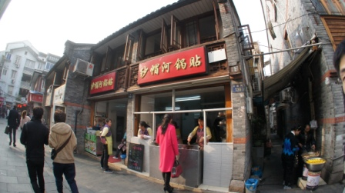
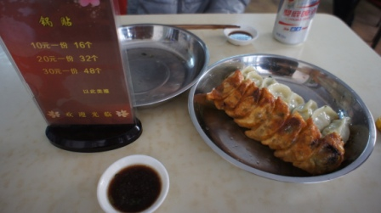
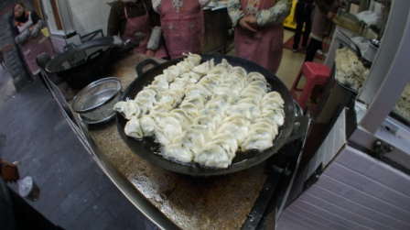
この日は温州へ行った。温州は浙江省南東の沿岸部に位置しており、杭州からは特急列車で約３時半間の場所に位置している。以前は、「世界の靴の半分は温州で生産される」とも言われ靴の街として有名であったが、数年前から人件費の向上などに伴ってその割合は減少しているようである。とは言え、温州商人という言葉がある通り、昔から商売人を多く輩出している街でもある。北京留学時代に一度訪れたことがあったが、温州は一般的な観光地ではなかったため、周りの友達には「なぜ行くのか」と疑問がられたのだが、一度はそういう土地柄を見てみたくて行ってみたのだ。が、街自体は面白くなく正直期待外れであった。が、そんな街をぷらぷらと歩いていると、中国では比較的少ない焼き餃子の専門店があり、珍しさもあって入ってみたところ非常に美味しく、もう一度食べたくなり今回２度目の訪問ということになった。
今回の訪問でも街の様子は以前と比べてもそれほど変化はなく、以前行った焼き餃子屋も営業しており、当時と同じ味を食べる事ができ、大変満足であった。

１月23～26日
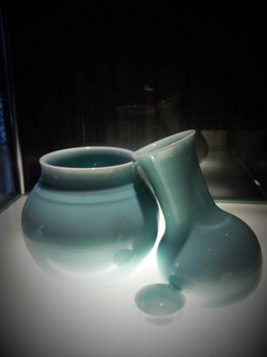
この期間は、浙江省外事弁公室主催による浙江省内の研修旅行へ行った。
今回の研修旅行で行ったのは、「龍泉」、「景寧畲(シェ)族自治県」、「東陽」などの浙江省南部の街であった。
まず初日に向かったのは、「龍泉」である。この街は青磁で有名な街である。個人的に陶磁器にはあまり興味がなかったのだが、結果的にこの青磁の街・龍泉の印象が一番良かった。
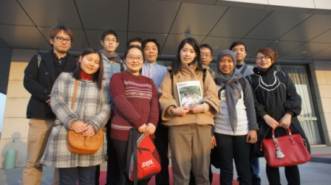
龍泉にある青磁博物館に行くと、美しい青磁が多く展示してあり、大変興味を持った。博物館見学後、「青磁制作の大師」と呼ばれている青磁芸術家と面会することができた。失礼ながら「青磁の大師と呼ばれる人とはどんな堅物なのだろう」と色々な事を考えていたのだが、実際に会ってみると気さくで、どちらかというと陽気な雰囲気を持った方であった。
２日目
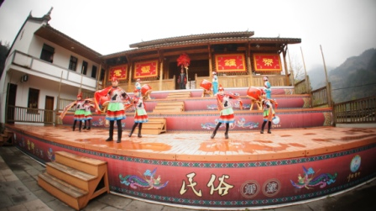
浙江省では唯一の少数民族自治県である「景寧畲(シェ)族自治県」へ向かった。「高速道路ができるまでは山の中を通って数時間という場所だ」と聞いていたが、高速道路が開通した現在でも「山の奥深くの秘境」といった表現が似合う場所であった。
この場所は「畲 (シェ) 族」の風習や文化を体験できる施設があり、そこで私たち一行は畲(シェ)族の結婚式を体験させてもらった。
その後、畲(シェ)族の文化を紹介する博物館へ行き、畲(シェ)族の生活の様子や成り立ちを学ぶことができた。畲(シェ)族の人口は約80万人いるらしく、栃木県と同じく浙江省と友好関係にある福井県の人口と同じくらいとのことである。この数字を聞くとそれほど少なくないように思うが、13億の人口を抱える中国では、畲(シェ)族の割合が0.06%となりその割合はかなり少ない。また中国では「一人っ子政策」が行われているが、この政策は漢民族に対して行われているものであり、少数民族に対しては適用されていない。
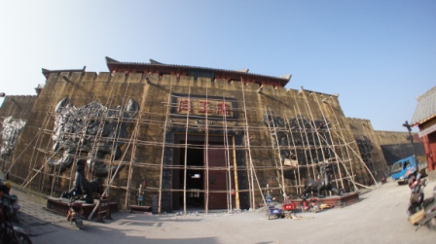
３日目
この日は「東陽市」へ行った。この場所は「横店」と呼ばれ、映画の撮影基地になっているようである。市内には映画会社や映画撮影用の野外スタジオが点在しており、中国版ハリウッドの様相を呈していて、さながら街全体がテーマパークのようである。写真にあるこの場所は「秦王宮」という施設で、映画の撮影のため、その名の通り秦の王宮を再現した場所である。が、この日は春節前の補修作業を行っており、中に入ることはできなかった。また、一般の参観客は入場料を払わなければならないが、映画やドラマの撮影時には無料で使用することができるそうで、ここに訪れたときも中では映画の撮影が行われていたようである。

４日目
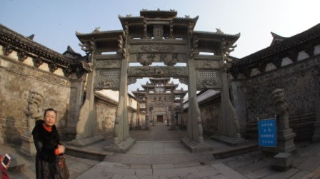
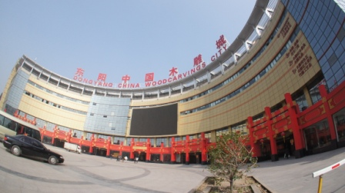
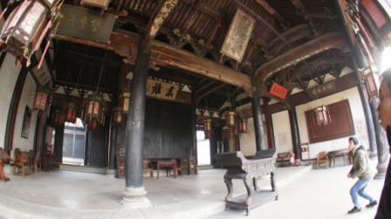
この日は東陽市にある「盧宅」と呼ばれる古い邸宅に行った。韓国の盧という苗字は、昔ここに住んでいた人の子孫が後に朝鮮半島へ渡って現在もその姓が残っているとのことである。東陽市は昔から彫刻が有名であり、ここ盧宅の内装も木材が多用され、そこに施された彫刻が綺麗であった。その後、東陽の「中国木彫城」と呼ばれる木工製品の卸売市場へ向かい、東陽の彫刻を見学した。中でも、紅木と呼ばれる材料は貴重で、それを使った家具などは1,000万円を超えるほどの値札が付いており非常に高価であった。また東陽は竹細工も有名で、竹を非常に細く切ったものを編んで動物や様々な作品を作っている。写真では分かりにくいが、この牛も竹細工で出来ており、表面は畳のような仕上がりになっていた。
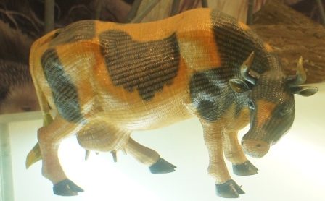
この研修旅行では、普段行くことのできない浙江省の小さな地方都市へ行くことができた。また、各都市で青磁、少数民族、映画、木工、竹細工といった都市ごとの様々な産業に接し、浙江省についての理解が深まったことは非常に有意義であった。

